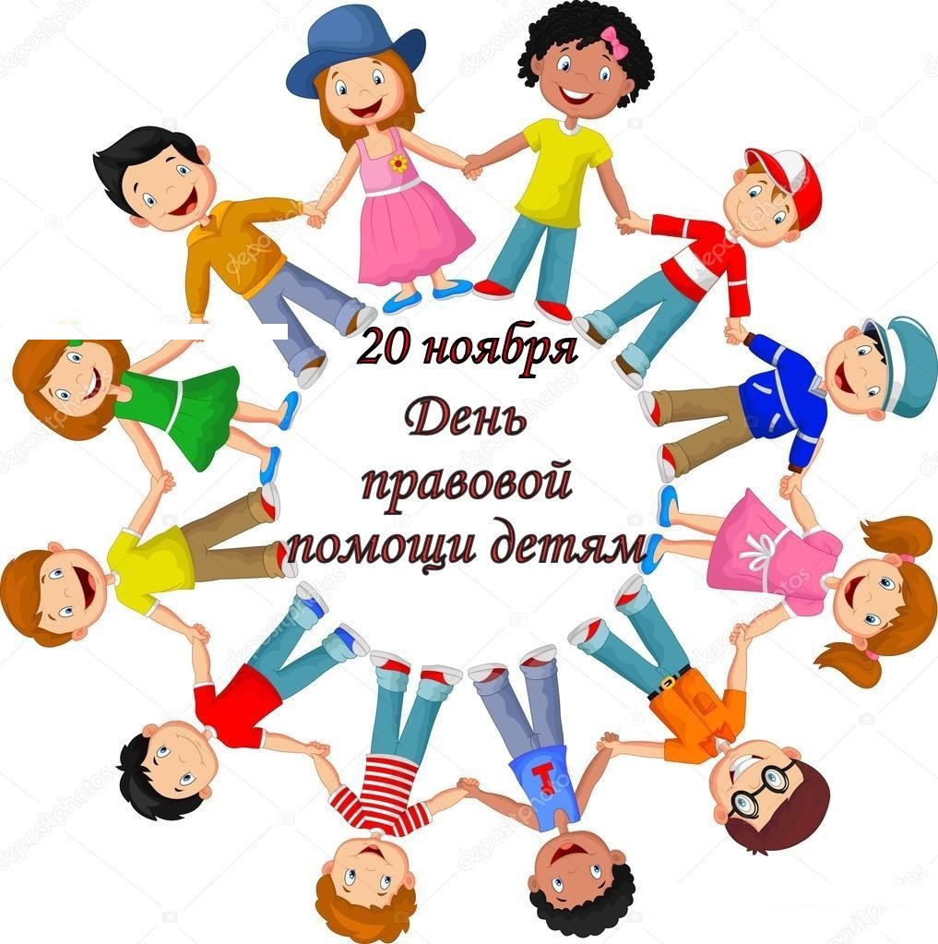

20 ноября 2018 года Управлением Министерства юстиции Российской Федерации по Республике Крым (далее - Управление) во исполнение решения Правительственной комиссии по вопросам реализации Федерального закона «О бесплатной юридической помощи в Российской Федерации» на территории Республики Крым организовано проведение Дня правовой помощи детям.
В этот день на территории 25 муниципальных образований Республики Крым будут работать консультационные пункты для оказания бесплатной юридической помощи по вопросам прав детей и детско-родительских отношений для следующей категории граждан:
- дети-сироты;
- дети, оставшиеся без попечения родителей;
- лица из числа детей-сирот и детей, оставшихся без попечения родителей,
а также их законные представители;
- лица, желающие принять на воспитание в свою семью ребенка, оставшегося без попечения родителей, если они обращаются за оказанием бесплатной юридической помощи по вопросам, связанным с устройством ребенка на воспитание в семью;
- усыновители, если они обращаются за оказанием бесплатной юридической помощи по вопросам, связанным с устройством ребенка на воспитание в семью;
- дети-инвалиды и их родители.
В составе консультационных пунктов, созданных на территории муниципальных образований, планируется осуществлять прием адвокатом, нотариусом, представителем прокуратуры, полиции, отделов Департамента ЗАГС Министерства юстиции Республики Крым, Управления по делам несовершеннолетних и защите их прав, центра социальных служб для семьи, детей и молодежи, территориальных органов Пенсионного фонда, центра социального обслуживания пожилых граждан и инвалидов, Управления Федеральной службы судебных приставов по Республике Крым.
Прием заявителей в консультационных пунктах будет осуществляться с 12.00 до 16.00 часов по адресам, указанным в списке (прилагается). Нотариусы будут осуществлять прием по месту расположения своего рабочего места (адреса указаны на сайте Управления http://to82.minjust.ru/ru/node/130385).

